LEONARDO DA VINCI | 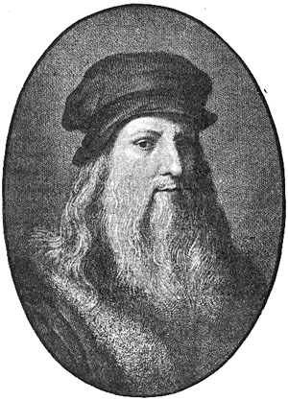

Leonardo da Vinci (Vinci, Toscana, 15 d'abril de 1452 - Amboise, 2 de maig de 1519) fou un artista florentí i un home d'un esperit universal, a la vegada, científic, enginyer, inventor, anatomista, pintor, escultor, arquitecte, urbanista, naturalista, músic, poeta, filòsof i escriptor.

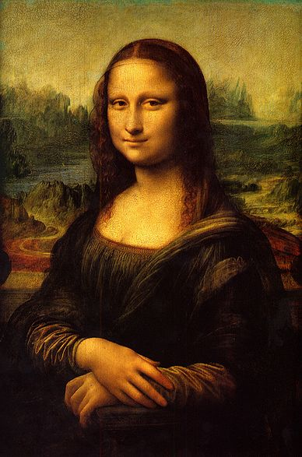
Va treballar a Milà, Florència, Roma, Bolonya i passà els últims anys a França.

És el model de l’home del Renaixement, perquè era polifacètic. Tenia creativitat, talent i curiositat.

Com a pintor i dibuixant tenim: La Gioconda, l’home de Vitruvi i el Sant Sopar.

Va idear l’helicòpter, el carro de combat l’automovil i va inventar el paracaigudes.

